Hand2Hand Permission Slip Instructions

If a digital version of the permission slip will be useful for your families, please copy and paste the following sections into whatever digital form format that you utilize (Google forms, Microsoft Office forms, etc). In Section 1 – any word that is in red font will need to be updated to reflect the correct information for your school. In Section 3 - fields that have the word “Required” after them are fields that we need to have the parent/guardian complete. The other fields may or may not be applicable and therefore are not required. If you have any questions or concerns – please contact Tonia Westmaas at Hand2Hand Central at tonia@h2hkids.org or 616.836.6701.

Section 1
Dear Parent/Guardian:
We would like to offer your student the opportunity to participate in a program at Innocademy called “Hand2Hand”. This program helps provide a student with food for the weekends and is intended for families who currently may be experiencing a financial burden. The first backpack is set to be delivered on September 24, 2020.
Here’s how Hand2Hand will work: At the end of the week students who are signed up for the program will receive a minimum of 10 food items in a black school logo drawstring bag that will be provided at the first week of participation. These food items will be a combination of breakfast, snacks, lunch and/or dinner items. While the food items are meant for the student, they can be shared among the family as well. (Please note: if your student or another family member has food allergies it will be the responsibility of the parent/guardian to check the contents of the backpack each week to ensure the food doesn’t contain ingredients which could cause an allergic reaction).
There is no cost to participate! If you sign your student up to receive Hand2Hand, they will continue to receive the weekly bags each week they are at Innocademy. However, if down the road you no longer need the assistance, simply write a note expressing your desire to discontinue receiving Hand2Hand bags and give this note to the school office. This opportunity is being provided by Vertical Church, 100 Pine Street, Suite 270, Zeeland, MI 49464. To learn more about Hand2Hand, please visit their website: http://h2hkids.org.
If you feel your student would benefit from this opportunity, please complete the response form at the bottom of this letter and return it to your student’s teacher by September 11, 2020 and we will make sure that your student’s name is then added to the list. Your response will be kept confidential.
Sincerely,
Kelli Gunn
Innocademy

Section 2
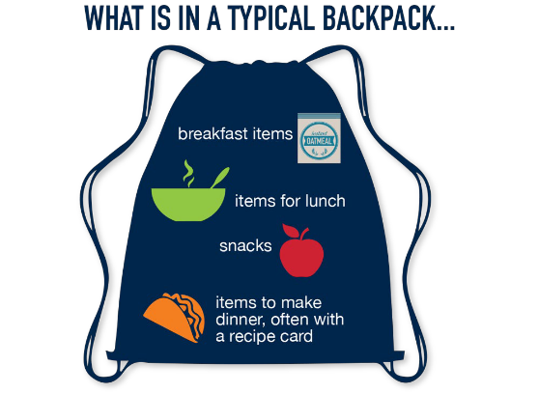

Section 3
First Student’s Name (Required)
First Student’s Teacher (Required)
Second Student’s Name
Second Student’s Teacher
Third Student’s Name
Third Student’s Teacher
Parent/Guardian Email (email will only be used in case of school closure) Required
Parent/Guradian Phone Number (phone number will only be used in case of school closure)
Parent/Guardain Signature (Please note typed name will be considered signature) Required
Date (Required)

Spanish Version

Section 1
Querido Padre o Tutor:

Nos gustaría ofrecerle a su hijo la oportunidad de participar en un programa en Innocademy llamado "Hand2Hand". Este programa proporciona alimentos al estudiante durante los fines de semana y está destinado a las familias que probablemente estén experimentando una carga financiera. La primera mochila será entregada en September 24, 2020.

Hand2Hand funciona de la siguiente manera: Cada fin de semana los estudiantes que se registraron al programa recibirán 10 artículos de comida en una mochila negra que se les proporcionara la primera semana que arranque el programa. Los artículos de comida serán una combinación de desayuno, bocadillos, comida/cena. La comida entregada es para los estudiantes pero puede ser compartida con los demás miembros de la familia. (Nota importante: Si su hijo u otro miembro de la familia tiene alergias a ciertas comidas, es su responsabilidad verificar cada semana el contenido de los artículos recibidos en la mochila para asegurarse que los ingredientes de los artículos no le causen alguna reacción).

No hay costo alguno por participar! Si inscribe a su hijo(a) al programa Hand2Hand recibirán las mochilas semanalmente en Innocademy. Si durante el año escolar ya no necesita de este apoyo, simplemente escribe una nota expresando su deseo de ya no recibir las mochilas de Hand2Hand y entregue la nota en la oficina de la escuela. Esta oportunidad es patrocinada por Vertical Church, 100 Pine Street, Suite 270, Zeeland, MI 49464. Para más información acerca de Hand2Hand, por favor visite la página web: https:h2hkids.org.

Si usted piensa que su estudiante se puede beneficiar de esta oportunidad, por favor complete el siguiente formato al final de esta carta y envíela al maestro de su hijo antes de September 11, 2020, de esta manera aseguramos que el nombre de su estudiante sea agregado en la lista. Su respuesta la mantendremos en completa confidencialidad.

Sinceramente,
Kelli Gunn
Innocademy

Section 2
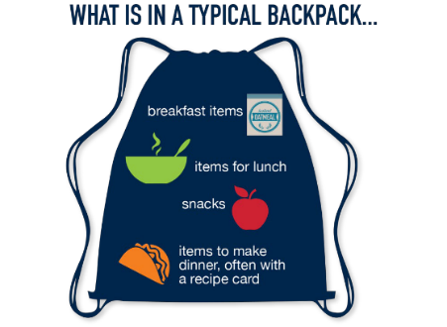

Section 3

Nombre de su hijo(a) (Required)
Maestro (Required)
Nombre de su hijo(a)
Maestro
Nombre de su hijo(a)
Maestro
Email de padres/tutores (Tenga en cuenta: el correo electrónico o el número de teléfono solo se utilizarán en caso de cierre de escuelas) Required
Número de teléfono
Firma de padres/tutores: (tenga en cuenta que el nombre escrito se considerará firma) Required
Fecha (Required)

